(Over)bemesting… een goed idee voor plantengroei en ecosystemen?

Bouwsteen 6: Hoe verloopt het transport doorheen planten?

Deze fase in een notendop:
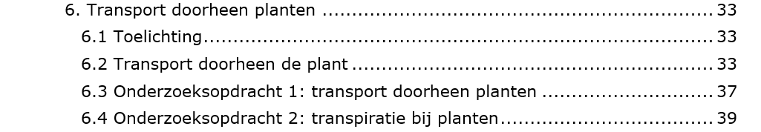

In deze fase onderzoeken we hoe planten voedingsstoffen en water opnemen en transporteren. We starten met een uitleg over het vatenstelsel van de plant, waarbij we het verschil tussen houtvaten (xyleem) en bastvaten (floëem) bespreken. Vervolgens ontdekken de leerlingen hoe water en opgeloste stoffen via de wortels worden opgenomen en naar de bladeren worden getransporteerd. Dit proces wordt zichtbaar gemaakt door experimenten met een selderstengel en kleurstof en door het bestuderen van transpiratie met behulp van plastic zakjes. Tot slot analyseren we de rol van huidmondjes bij de gasuitwisseling en verdamping van water.
Tijd:
2 lesuren:
- Toelichting (15 minuten)
- Transport doorheen de plant (75 minuten)
- Onderzoeksopdracht 1 (15 minuten)
- Onderzoeksopdracht 2 (15 minuten)

Leerplan: D/2024/13.758/030
Leerdoelen:
- LPD 8B: De leerlingen leggen transport van water en assimilaten uit in relatie tot de morfologie van de plant.
- LPD 15B: De leerlingen leggen het verband tussen materie- en energiestromen in een ecosysteem.
STEM-doelen:
- LPD 1S: De leerlingen voeren onderzoek aan de hand van een wetenschappelijke methode om kennis te ontwikkelen en vragen te beantwoorden.
- LPD 4S: De leerlingen werken op een veilige en duurzame manier met materialen, stoffen, organismen en technische systemen.
- LPD 7S: De leerlingen analyseren de wisselwerking tussen wetenschappen, technologie, wiskunde en de maatschappij aan de hand van maatschappelijke uitdagingen.
Leerinhouden:
- Transport doorheen de plant via vatenstelsel
- Transpiratie via huidmondjes
Randvoorwaarden:
Materialen voor klasgebruik:
- Laptop
- Beamer

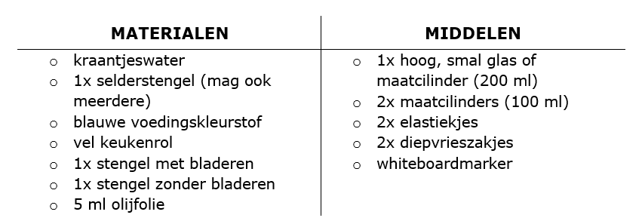
Materialen voor de hele klas 1x:
Beschrijving leeractiviteiten:
Toelichting:
Leerlingenbundel: p. 32
PPT-dia 4

OLG:
- Waarom voegen wij meststoffen toe aan planten?
- Wat gebeurt er nadat meststoffen aan de bodem worden toegevoegd?
- Heeft meststof ook een impact hebben op meer dan alleen de plant zelf?

Transport doorheen de plant:
Leerlingenbundel: p. 32-35
PPT-dia 5-13

OLG:
- Wat neemt de plant uit de bodem op?
- Welke delen van de plant zorgen voor het transport?
- Waarom is transport in de plant noodzakelijk?

Leerlingen vullen de antwoorden op deze vragen in op p. 32

Klassikaal:
Leerlingen bekijken klassikaal het filmpje met de uitleg over de werking van huidmondjes.
Link: https://www.youtube.com/watch?v=9h21d6mu8A4

Zelfstandig werk:
Geef de leerlingen de volgende instructie:
- Lees de tekst van pagina 33-34.
- Vul de rode kader in op pagina 35.

Verbeter nadien klassikaal de rode kader.
Stel indien nodig nog enkele van de volgende vragen om na te gaan of leerlingen het begrijpen en toon hierbij nog enkele extra illustraties van de PPT.

Basisvragen:
- Wat is de functie van xyleemvaten in een plant?
- Welke stoffen worden via bastvaten vervoerd?
- Waar bevinden de huidmondjes zich meestal op een blad? Waarom?
- Welke gassen worden uitgewisseld via de huidmondjes?
- Wat gebeurt er met de sluitcellen wanneer kaliumionen naar binnen worden gepompt?
Inzicht vragen:
- Waarom is het transport via xyleemvaten noodzakelijk voor fotosynthese?
- Wat zou er gebeuren met de plant als de huidmondjes altijd open zouden blijven?

Tip:
Houtvaten = xyleemvaten
Zeefvaten = floëemvaten = bastvaten

Onderzoeksopdracht 1: transport doorheen de plant:
Leerlingenbundel: p. 36-37
PPT-dia 14-17

Demoproef:
Geef de leerlingen de volgende instructies:
- situering: lees de situering van de onderzoeksopdracht
- onderzoeksvraag en hypothese: formuleer na het lezen van de situering een goede onderzoeksvraag en een hypothese.
- Zet de proefopstelling klaar. Laat hierbij enkele leerlingen helpen.
- waarneming: noteer de antwoorden op de vragen in het logboek.
- conclusie: vul de conclusie in. Deze geeft een antwoord op de onderzoeksvraag.

Tip:
Gebruik meerdere selderstengels en geef deze door in de klas, zodat het noteren van waarnemingen vlot verlopen.
Zet de onderzoeksopdrachten enkele weken op voorhand klaar, zodat de leerling direct waarnemingen en conclusies kunnen trekken. Of kom later terug om de waarnemingen en conclusies te noteren.

Onderzoeksopdracht 2: transpiratie bij planten:
Leerlingenbundel: p. 38-39
PPT-dia 18-21

Demoproef:
Geef de leerlingen de volgende instructies:
- situering: lees de situering van de onderzoeksopdracht
- onderzoeksvraag en hypothese: formuleer na het lezen van de situering een goede onderzoeksvraag en een hypothese.
- Zet de proefopstelling klaar. Laat hierbij enkele leerlingen helpen.
- waarneming: noteer de antwoorden op de vragen in het logboek.
- conclusie: vul de conclusie in.

Tip:
Zet de onderzoeksopdrachten enkele weken op voorhand klaar, zodat de leerling direct waarnemingen en conclusies kunnen trekken. Of kom later terug om de waarnemingen en conclusies te noteren.

Evaluatie: (zie evaluatiecriteria)
Ondersteunend materiaal voor leerlingen en leerkrachten:

- Leerlingenbundel (blanco)
- Leerlingenbundel (ingevuld)
- PowerPointpresentatie
- Logboek

Reader:
Dit zijn verwijzingen naar voor de leerkracht interessante bronnen over deze bouwsteen met extra achtergrondinformatie (filmpjes, boeken, artikels, websites, etc.)

- https://www.youtube.com/watch?v=9h21d6mu8A4
- https://biologielessen.nl/huidmondjes/
- A. De Lamper, R. Rombouts,R. van Gastel, I. Weygers, Explo 2, 2021, uitgeverij Pelckmans.

Suggesties:
- Laat leerlingen eerst de demoproeven observeren voordat ze de tekst en het conclusiekader lezen en invullen. Door eerst te kijken en ervaren, krijgen ze meer context en kunnen ze de informatie daarna beter begrijpen en toepassen.
Eindtermen:
- MD 06.25
- MD 06.31
- MD 06.50
- MD 06.51

Eigen onderzoek:
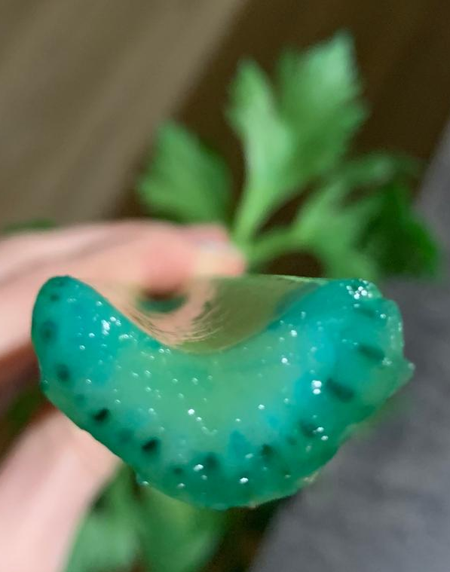 | 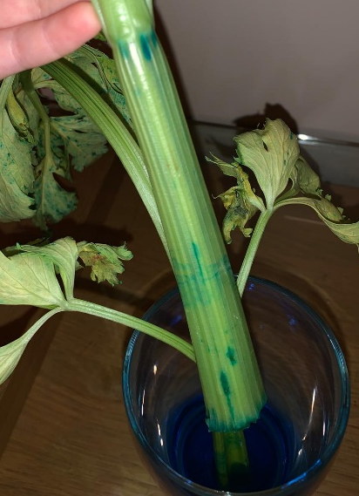 |  | 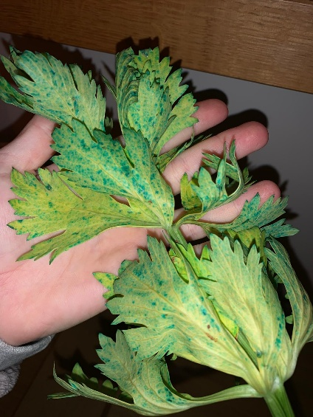
Met selderij krijg je het duidelijkste resultaat. Onderaan zijn de vaatbundels goed zichtbaar, en op de stengel zie je de blauwe kleurstof vooral op plaatsen waar deze licht beschadigd is. Na verloop van tijd verkleuren ook de bladeren opvallend.Het is hierbij belangrijk om verse selderij te gebruiken. Als de stengel al wat uitgedroogd is voordat je hem in de vloeistof plaatst, kan het effect minder goed zichtbaar zijn.

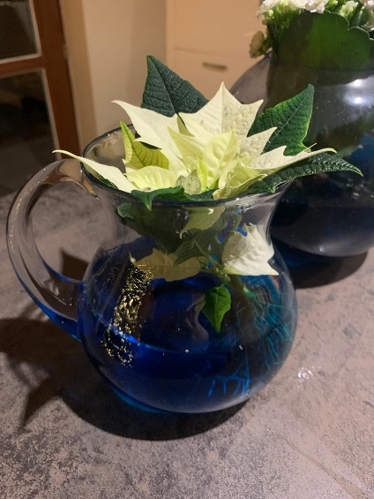 | 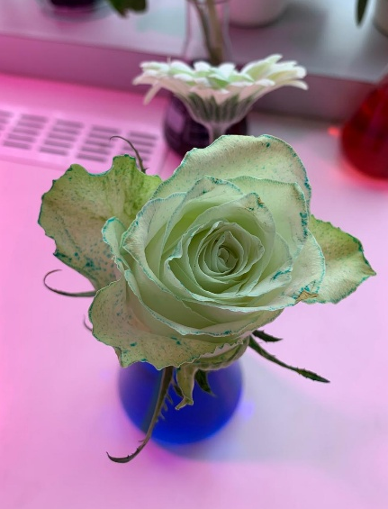 |  | 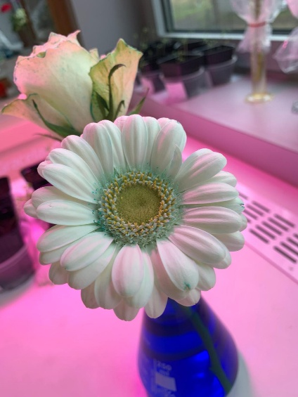
Zoals je hierboven kan zien, hebben we verschillende planten getest om aan te tonen dat vloeistof met voedingsstoffen via de vaatbundels doorheen de plant wordt vervoerd. Wanneer je een plant volledig, inclusief de wortel, in gekleurd water plaatst, levert dat geen zichtbaar resultaat op. We hebben ook geëxperimenteerd met verschillende kleurstoffen, waarbij blauw het duidelijkste effect gaf. Daarnaast probeerden we het met planten die witte bloemblaadjes hebben, aangezien daar de kleurverandering het best zichtbaar is. De planten die wij gebruikten, waren winterplanten. Een andere studente voerde hetzelfde experiment uit in het voorjaar met viooltjes uit haar tuin, bij haar waren de resultaten wel duidelijker zichtbaar.
Bij de snijbloemen zagen we enkel kleurverandering in de witte bloemblaadjes, niet in de stengel. In de stengels van de snijbloemen zijn de vaatbundels ook niet zichtbaar.
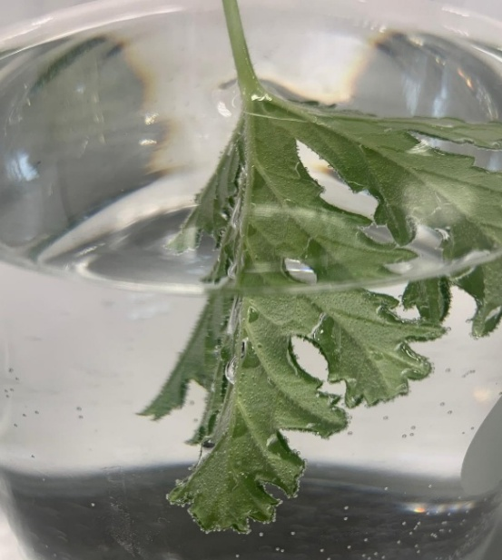 |  | 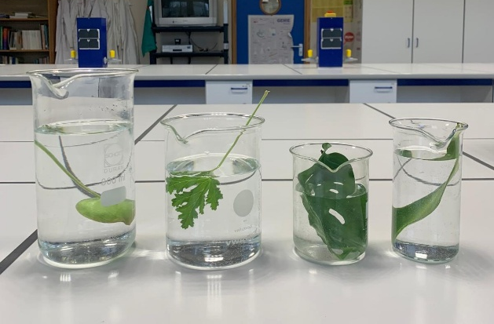
Dit is een eenvoudig en leuk proefje om aan te tonen dat huidmondjes zich aan de onderzijde van bladeren bevinden. Door bladeren van verschillende plantensoorten onder water te dompelen, kun je het proces zichtbaar maken: via de huidmondjes worden zuurstof en waterdamp afgegeven als afvalproduct van fotosynthese. Je kan best de bladeren enkele uren of zelf enkele dagen laten staan. Het is een leuke extra manier om dit verschijnsel te illustreren. Belangrijk is wel dat je de bladeren in (zon)licht plaatst, zodat fotosynthese effectief kan plaatsvinden. Gebruik bij voorkeur doorzichtige bokalen of maatcilinders, zodat je het effect goed kunt waarnemen.
Let op: zodra je de bladeren uit het water haalt, verdwijnen de gevormde luchtbelletjes meteen!
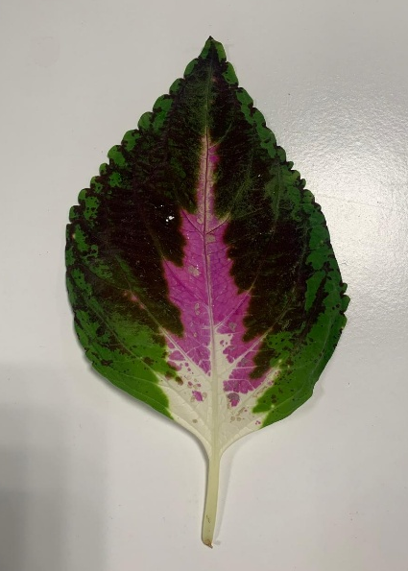 |  | 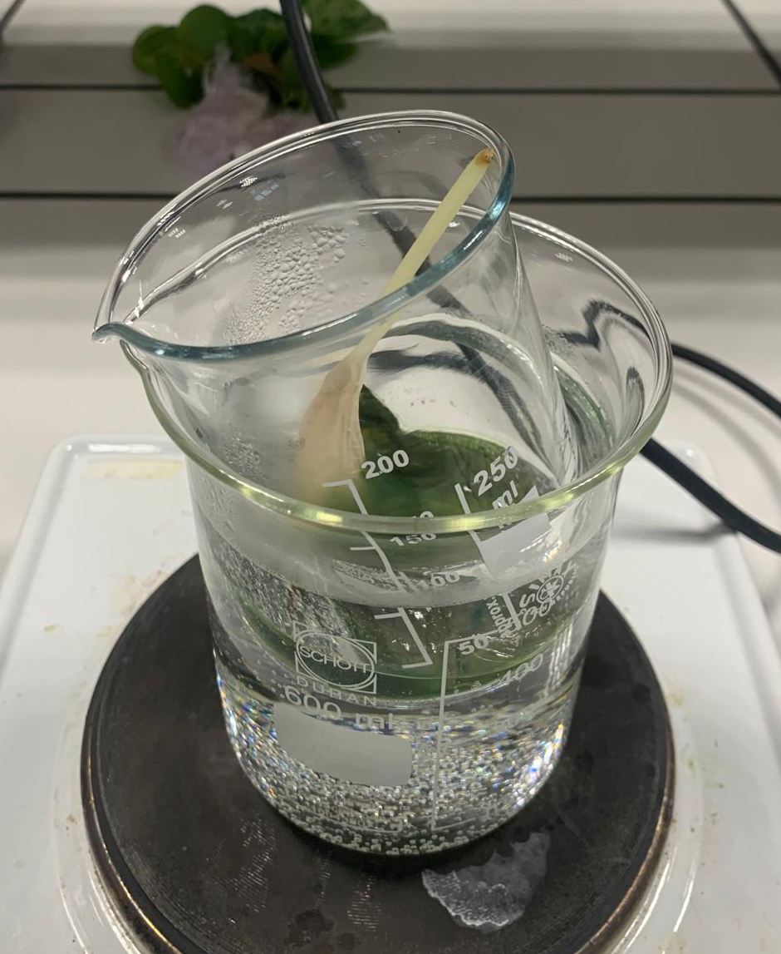
We hebben ook geprobeerd om fotosynthese aan ons project te koppelen en hierover een proef uit te voeren. Door tijdsgebrek is dit uiteindelijk weggevallen. Het doel van de proef was om de aanwezigheid van zetmeel in een blad aan te tonen. Om het blad te ontkleuren, kookten we het eerst, zodat de celstructuren afgebroken werden en de pigmenten vrij konden komen.
Deze proef bestaat uit meerdere stappen, en het is belangrijk dat je die in de juiste volgorde uitvoert. Als je één stap overslaat of verkeerd uitvoert, zal je geen zichtbaar resultaat krijgen.
Hoewel we hiermee niet verder zijn gegaan, kan deze proef zeker een grote meerwaarde zijn, vooral als je je wil focussen op de groei en werking van planten.



Ontwikkeld in samenwerking met: IKSO Hoeselt

